國立大里高中 九十四學年度 第一學期 期末考 高一數學科試題 命題教師： 林裕堃
班級： 一年 班 座號： 姓名： 第1頁試題 共2頁
- 是非題：（選項正確打○，選項錯誤打×，每選項答對得2分，答錯不倒扣，未答者不給分，共10分）
1. f (x) = a₃ x³ + a₂ x² + a₁ x + a₀為實係數多項式，則下列何者正確？
(A) 若f (x)有ax +b的因式，其中a ,b ∈ Z，(a , b)=1 則a | a₃ , b | a₀
(B) 若2 − i為f (x) = 0之一根，則f ( 2 + i ) = 0
(C) 若2 −為f (x) = 0之一根，則f ( 2 +) = 0
(D) 若f ( 1+2i )=3－4i，則f ( 1－2i ) = 3+4i
(E) 若f (x) = 0在a ,b之間有實根，則f (a) f (b) < 0 。
二、填充題：（每格全對才給分，計分方式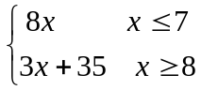，x為答對格數，共83分 )
  - 若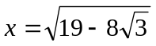，求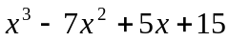 = （A） 。
  - x² + x + 2能整除x⁴－2 x³－6 x² + p x + q，則 | p－q | = （B） 。
  - 多項式f (x)滿足f ( x² ) + 2 x² + 10 x = 2x．f ( x+1 ) + 3，則f (x) = （C） 。
  - 四次實係數方程式x⁴－ x³ + a x ² + b x + c = 0有二根1+ i和1，求另二根 （D） 。
  - 已知a , b為常數，若則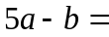 （E） 。
  - 設f (x) = ( x + 10 )⁵－4( x + 10 )⁴－72( x + 10 )³－56( x + 10 )² + 15( x + 10 ) + 7，求f (x)的各項係數和為 （F） 。
  - 設f (x) = ax² + bx－4以x + 1除之餘數為3，以x－1除之餘數為1，則以x－2除之餘數為 （G） 。
  - 曲線y = 12x³－8 x²－21x +10和x軸的交點坐標(k,0)，若n < k < n +1，其中n ∈ Z，則n = （H） 。
  - 多項式f (x)，以x ( x－1) 除之餘式為a x + 3，以x ( x +1) 除之餘式為－3 x + b，以x ² －1除之餘式為c x + 4，
求a + b+ c = （I） 。
  - 二次函數f (x) = 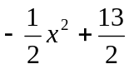 在 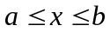的最小值2 a，最大值2 b，(1) 若 a b 0 則( a , b ) = （J） ，
(2) 若 a b < 0 則( a , b ) = （K） 。
  - 對定義域分別是D_{f}，D_{g}的函數y = f (x)，y = g(x)，設函數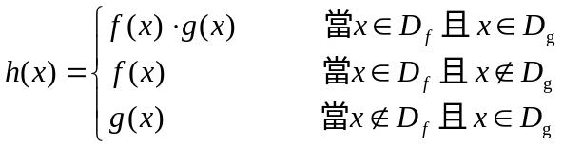 ，
若 f (x) =－2 x + 3 , x1 ，g (x) = x－2 ,xR，求函數h (x)的最大值 （L） 。
  - 若A = 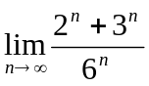，B = 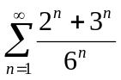，則A + B = （M） 。
  - 設n ∈ N，n＞1，若2n+5 | 3n −17，則所有的n值為 （N） 。
  - 有一個五位數17a1b為45的倍數，求a－b的最小值 = （O） 。
  - 二直線L₁：y = a x +3a + 2，L₂：y =－3x + 3的交點在第一象限，求a的範圍為 （P） 。

國立大里高中 九十四學年度 第一學期 期末考 高一數學科試題 命題教師： 林裕堃
班級： 一年 班 座號： 姓名： 第2頁試題 共2頁
三、計算證明題：（共7分）
1. 設nN，p為質數，若4 ^{2 n + 1} + 3 ^{n + 2} 恆被 p整除

(1) p的值是多少？( 2分 )

(2)以數學歸納法證明你的答案正確。(5分)

四、加分題：（每題3分，共6分）
1. x²⁰⁰⁶－1除以x⁴ + x³ + 2 x² + x + 1的餘式為 。
- 設f (x)為四次多項式，領導係數為1，若f (1) = 1，f (2) = 2，f (3) = 3，則f (4) + f (0)= 。

國立大里高中 九十四學年度 第一學期 期末考 高一數學科試題 命題教師：林裕堃
班級： 一年 班 座號： 姓名： 答案卷 共1頁
一、是非題：（選項正確打○，選項錯誤打×，每選項答對得2分，答錯不倒扣，未答者不給分，共10分）
(A) | (B) | (C) | (D) | (E)
二、填充題：（每格全對才給分，計分方式，x為答對格數，共83分 )
(A) | (B) | (C) | (D)
(E) | (F) | (G) | (H)
(I) | (J) | (K) | (L)
(M) | (N) | (O) | (P)
- 計算題：（共7分）
1

- 加分題：（每題3分，共6分）
1 | 2
國立大里高中 九十四學年度 第一學期 期末考 高一數學科試題 命題教師：林裕堃
班級： 一年 班 座號： 姓名： 答案卷 共1頁
- 是非題：（選項正確打○，選項錯誤打×，每選項答對得2分，答錯不倒扣，未答者不給分，共10分）
(A) | (B) | (C) | (D) | (E)
× | ○ | × | ○ | ×
- 填充題：（每格全對才給分，計分方式，x為答對格數，共83分 )
(A) | (B) | (C) | (D)
2 | 1 | 2 x + 3 | 1－ i，－2
(E) | (F) | (G) | (H)
2 | 5 1 | 1 8 | －2，0，1
(I) | (J) | (K) | (L)
0 | ( 1 , 3 ) | ( 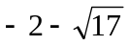, 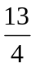 )
(M) | (N) | (O) | (P)
 | 2 2 | －1 | 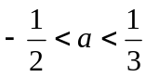
- 計算題：（共7分）
1 (1) n = 1，4³ + 3³ = 91 = 13 ×7 p = 13或p = 7
n = 2，4⁵ + 3⁴ = 13 ×85 p = 13 (+2)

(2)當n = 1時，4³ + 3³ = 91 = 13 ×7成立 (+1)

設n = k為真，即4^{2 k + 1} + 3^{k + 2} = 13t，tN (+1)

則當n = k + 1時，4^{2 k + 3} + 3^{k + 3} = 16 × 4^{2 k + 1} + 3 × 3^{k + 2}
= 13 × 4^{2 k + 1} + 3 ( 4^{2 k + 1} + 3^{k + 2} )
= 13 × 4^{2 k + 1} + 3 × 13t n = k + 1亦真

由數學歸納法知，成立 (+3)
- 加分題：（每題3分，共6分）
1 | 2
x ² – 1 | 2 8

